*Compte rendue Situation 4*

*Sommaire*

1. *La base : Le Pattern Singleton*
2. *Phase 2 : Le Pattern DAO*
3. *Classe de référence : Access_Site*
4. *Classe DAO : Access_Site_DAO*
5. *Phase finale de Test : Access_Site_Dao_Test*
6. *Conclusion*
7. *Remerciements*
8. *La base : Le Pattern Singleton*

Le Pattern Singleton sert à faire la connexion entre la base de données et l’ide qui nous permettra de coder nos classes en Java, il permet de faire l’instance de toutes nos classes en un seul objet. Il nous permet de gagner un temps et nous fait faire une économie de ligne de code non négligeable.

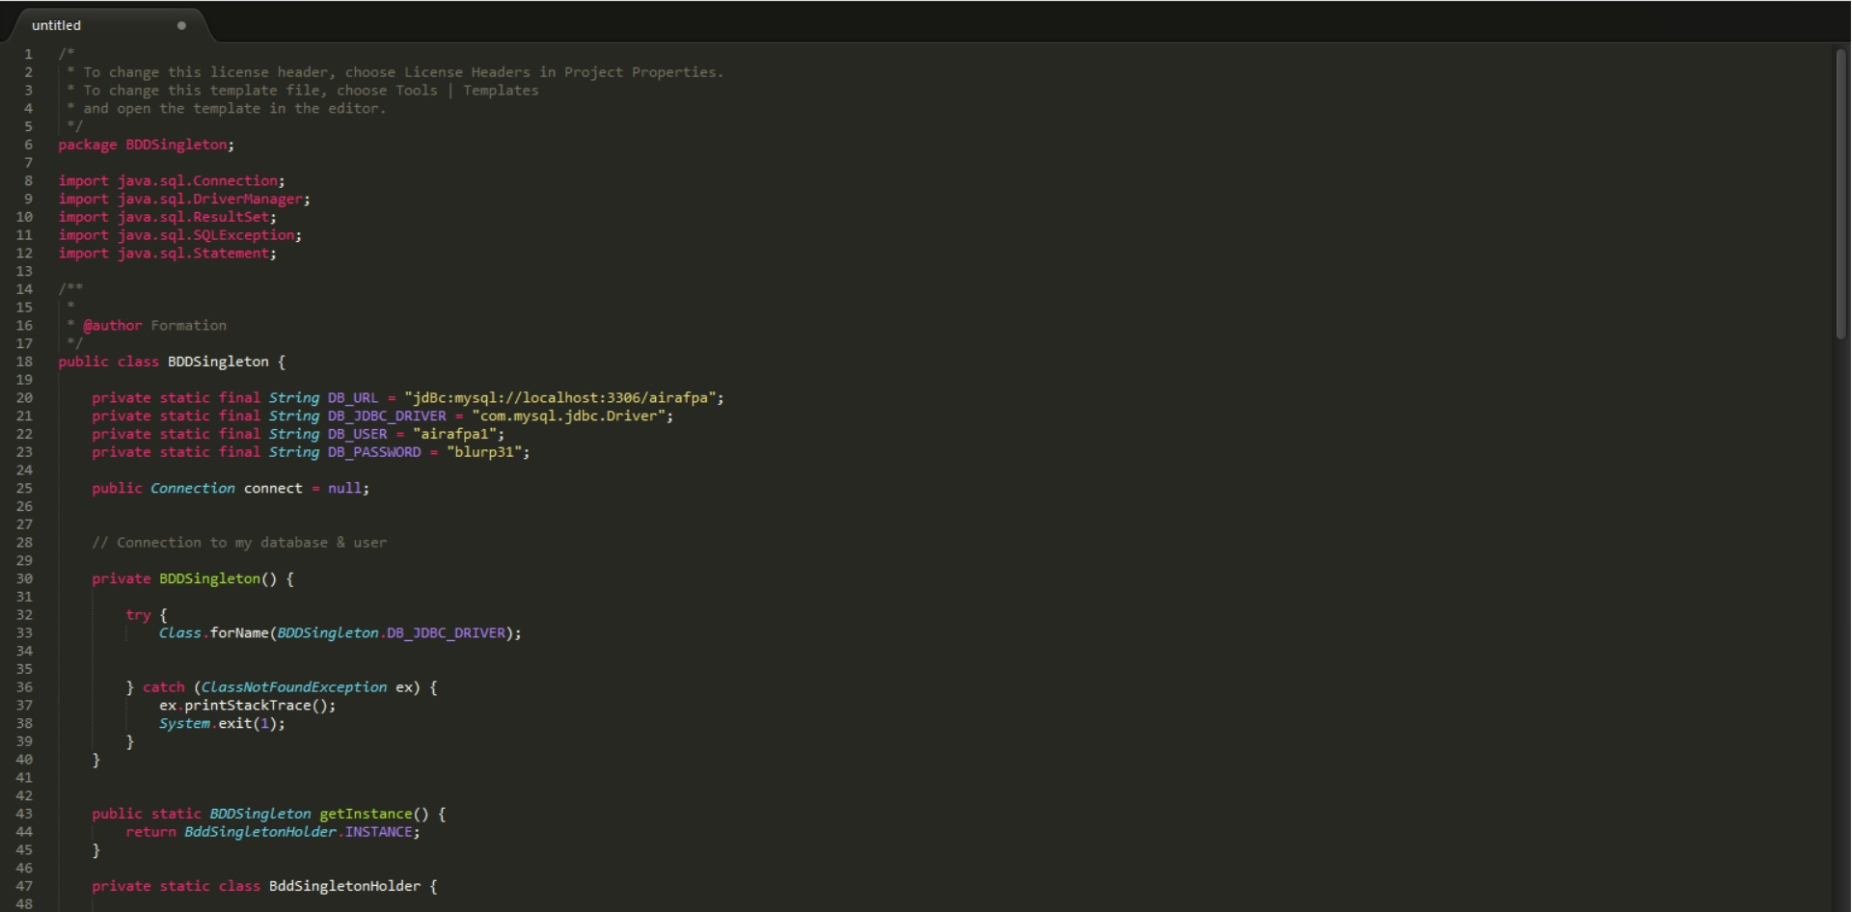

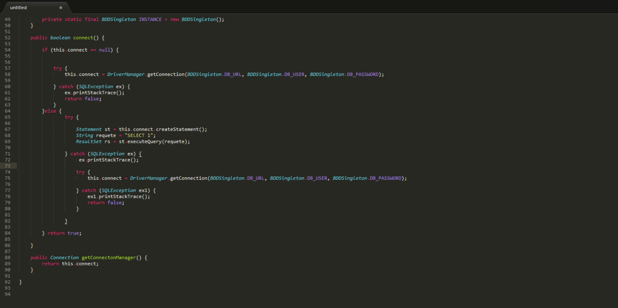

1. *Phase 2 : Le Pattern DAO*

Le Pattern DAO nous permet nous permet de regrouper l’accès aux données et de faire de répétition de code dans toutes nos classes, il a aussi la praticité lors de l’apport de modification de ne pas avoir à devoir faire la modification dans toutes nos classes.

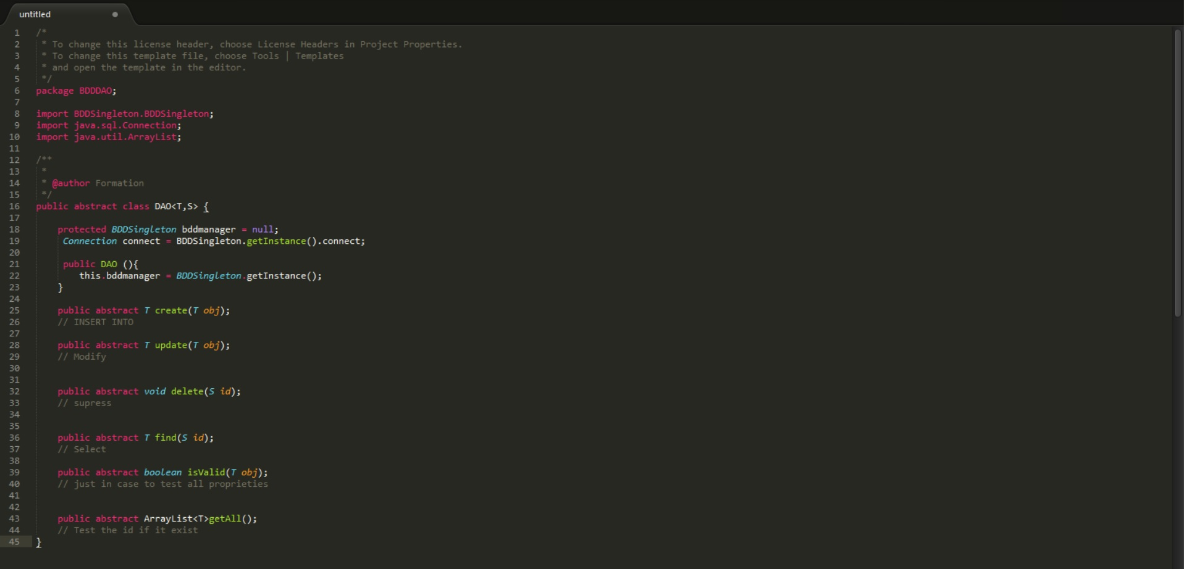

1. *Classe de référence : Access_Site*

Nous trouvons ci-dessous notre classe de base avec ses getters et setters, qui vont nous servir à construire notre classeDAO.

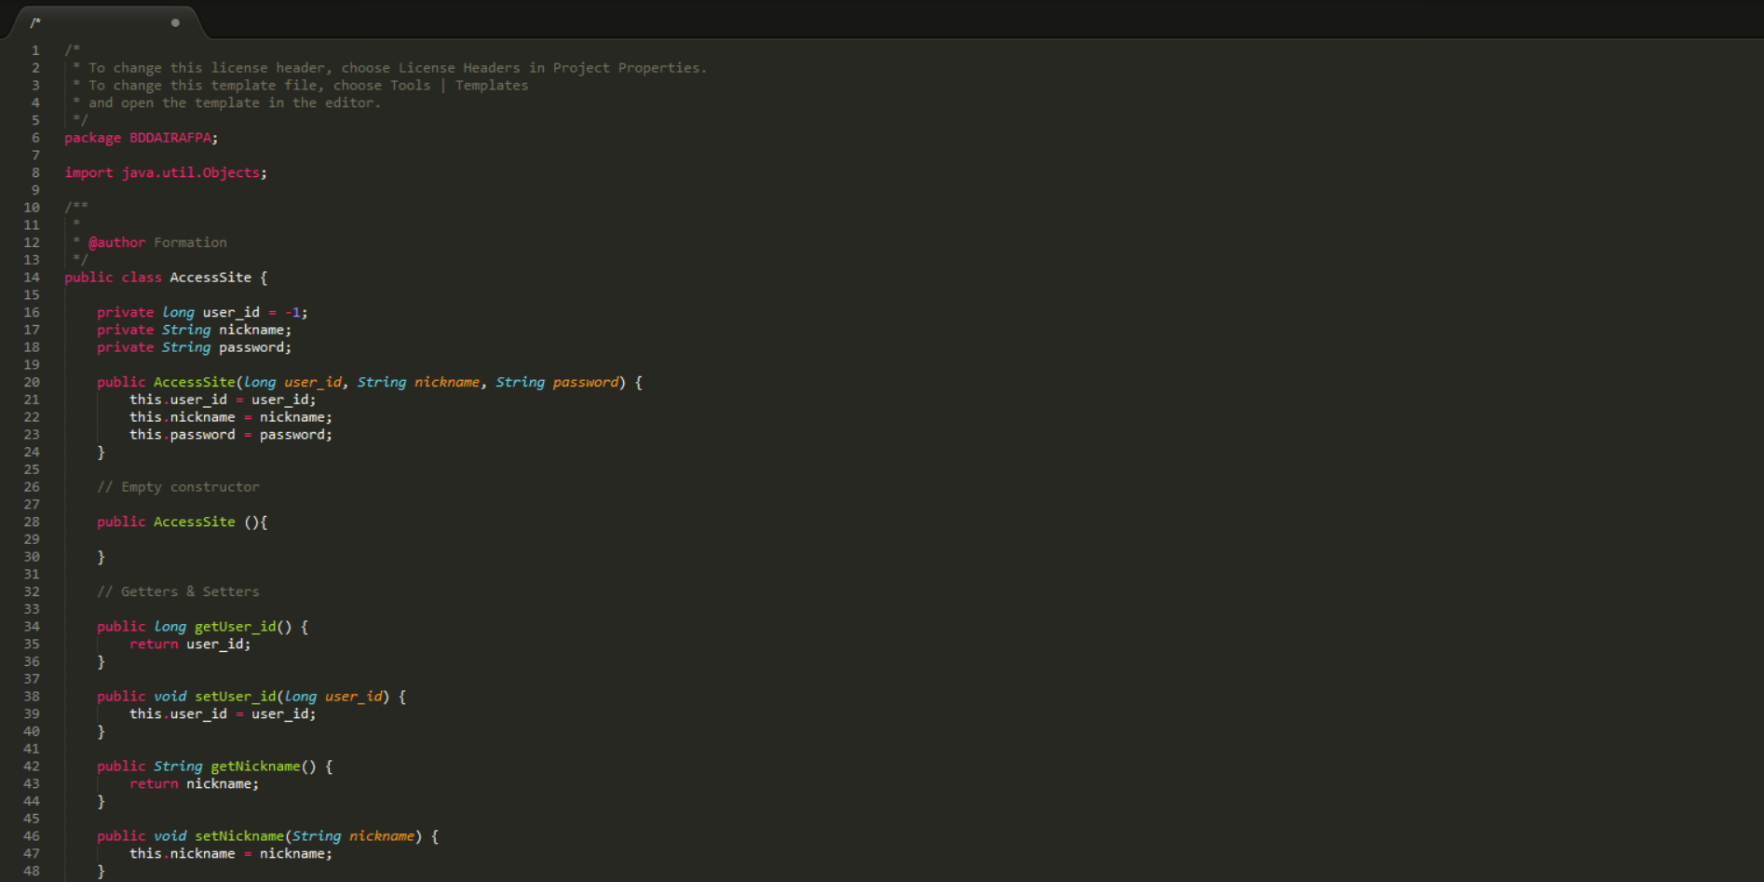

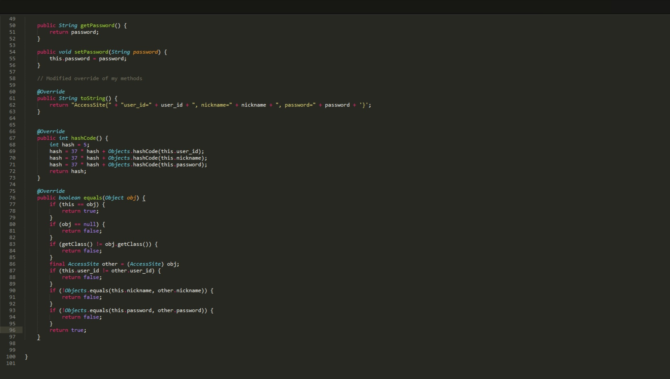

1. *Classe DAO : Access_Site_DAO*

Voici ci-dessous notre classeDAO avec son CRUD qui nous servira à faire des insertions, modification ou suppressions dans notre base de données.

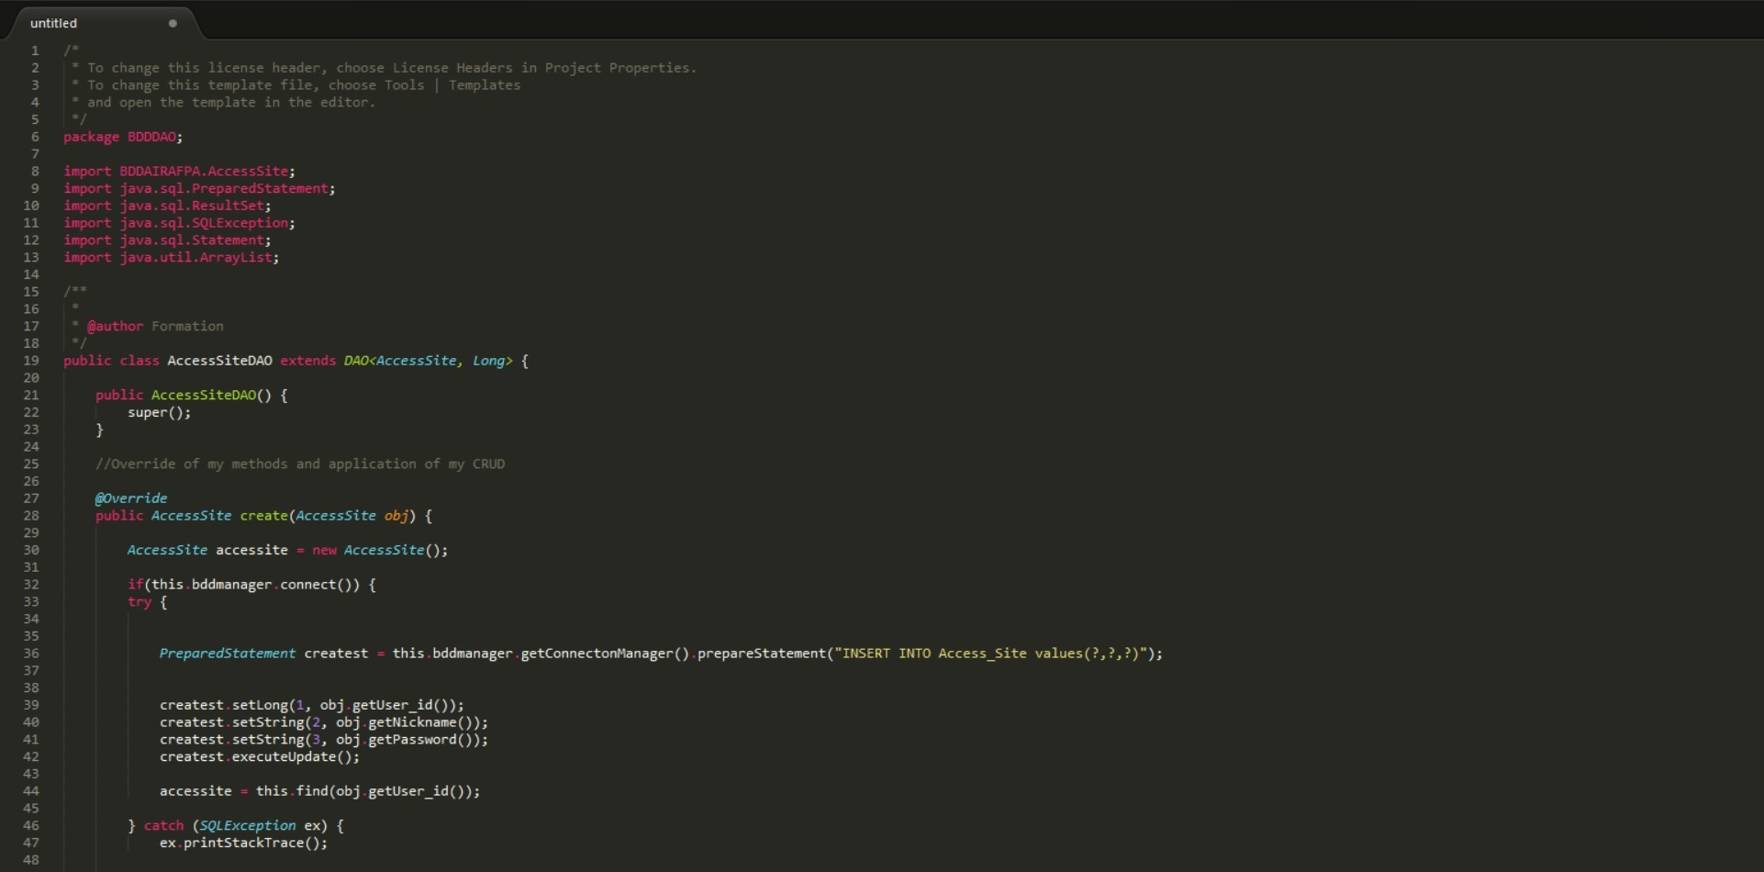

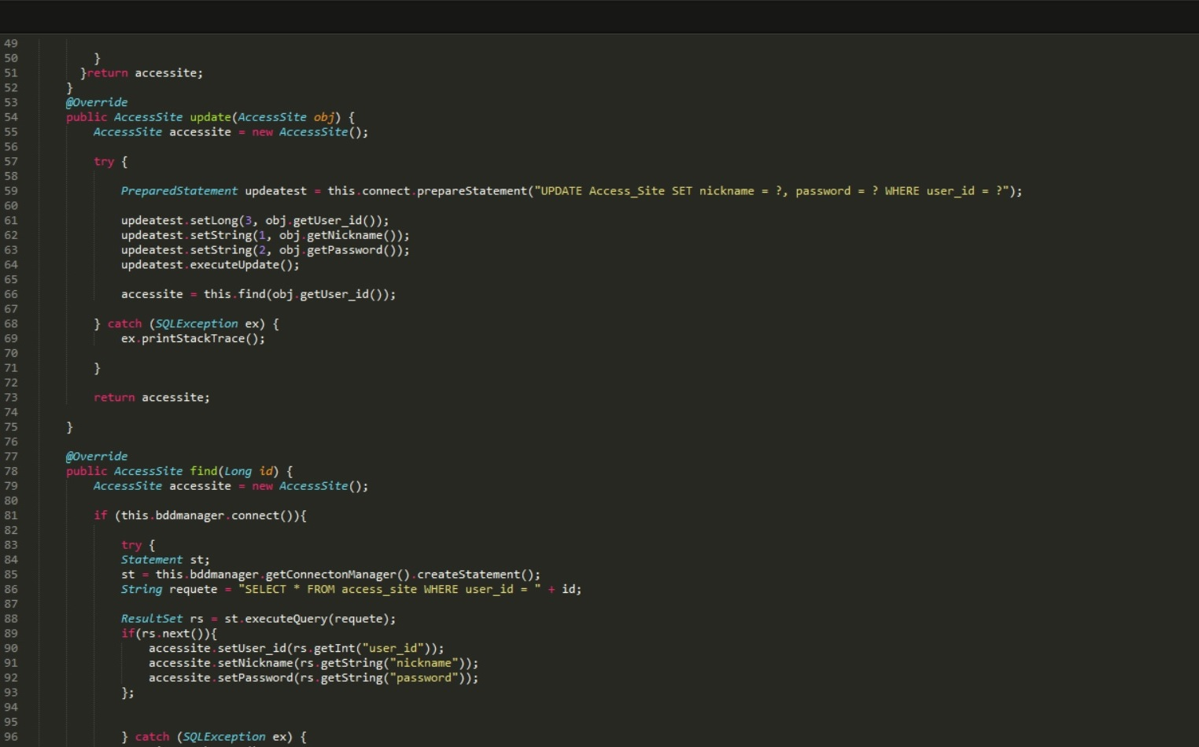

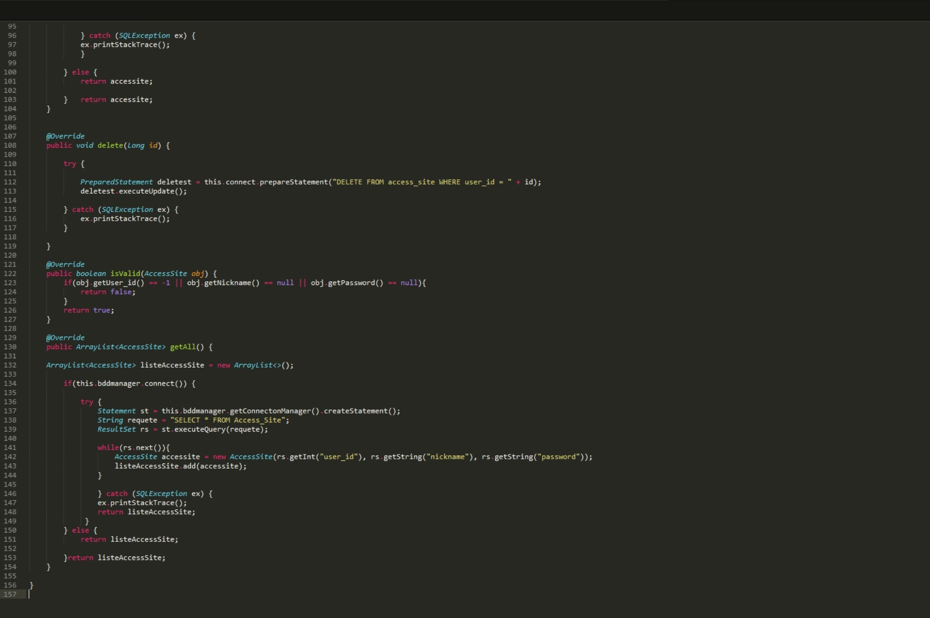

1. *Phase finale de Test : Access_Site_Dao_Test*

Voici ci-dessous notre phase finale de test, cette classe teste nos méthodes CRUD savoir si elles sont fonctionnelles ou s’il y a encore des soucis. Une fois la phase de test validée, le programme est validé comme fonctionnel à 100%.

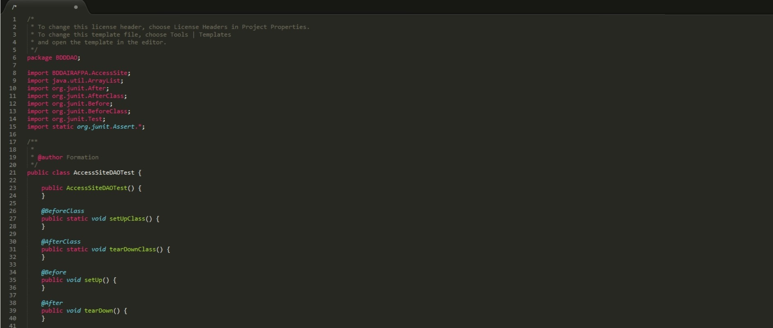

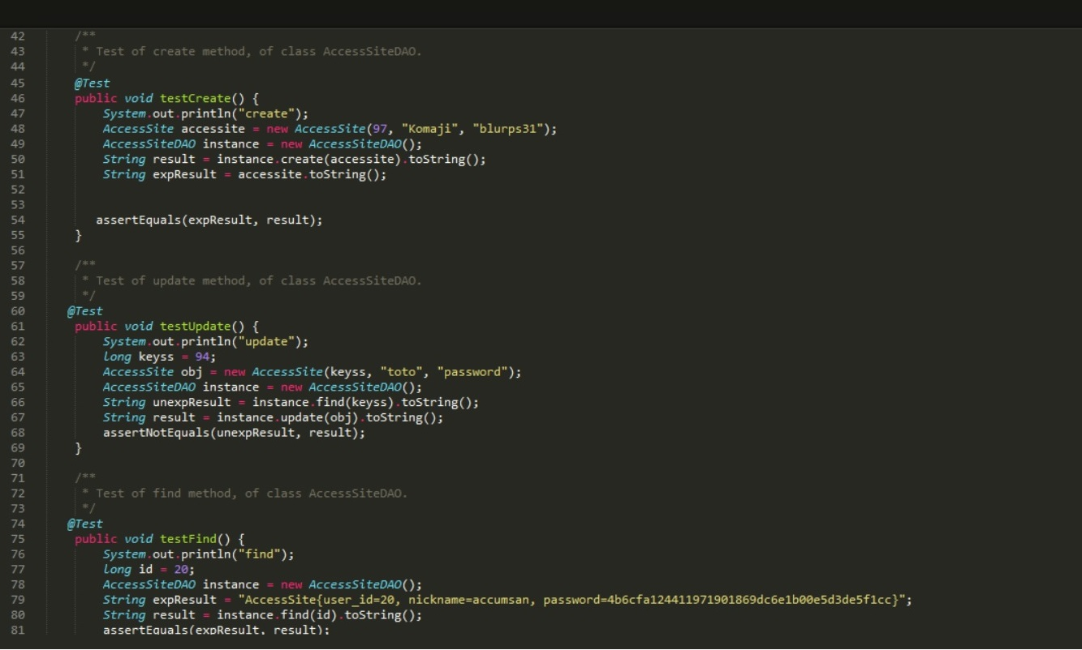

1. *Conclusion*

Nous avons lors de cette évaluation, mis en pratique toutes nos connaissances théoriques en JDBC qui nous permet de lier notre base de données à notre code en Java afin de pouvoir apporter des modifications directement via notre IDE.

1. *Remerciements*

Je remercie nos professeurs qui se sont donnés du mal (comme toujours) pour nous fournir une évaluation de qualité, ainsi que pour l’aide qu’ils nous ont apporté dans les moments difficiles de cette évaluation.